Project/Tocht: |  |  | Date: | 31-jul-26 | Jaar: | 2020 |  | Volgnummer: |  |  | Uitgevoerde ijkingen/Kalibratie.
Meetploeg: Saskia, Quiyar |  |  | 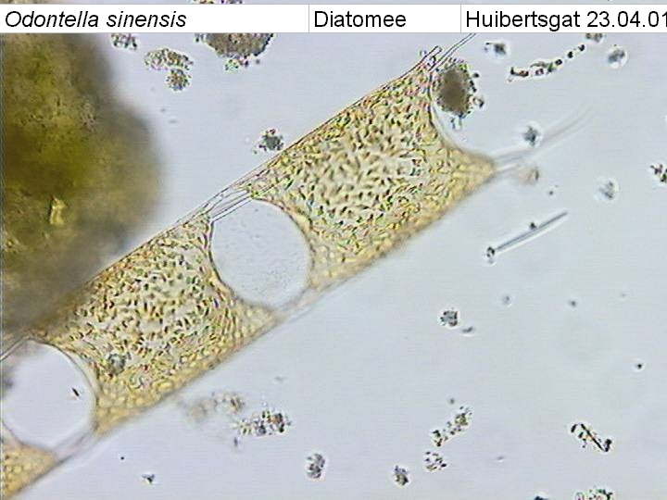  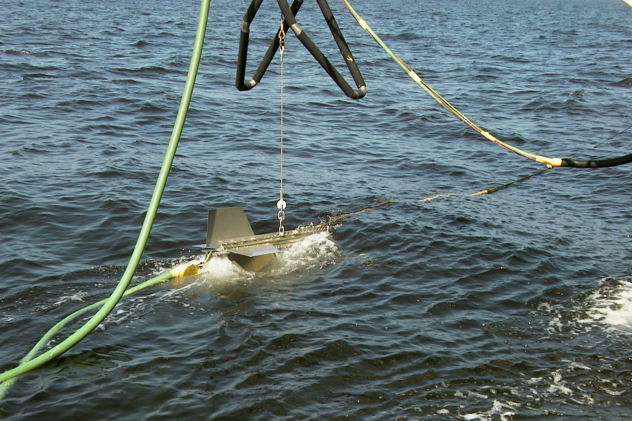  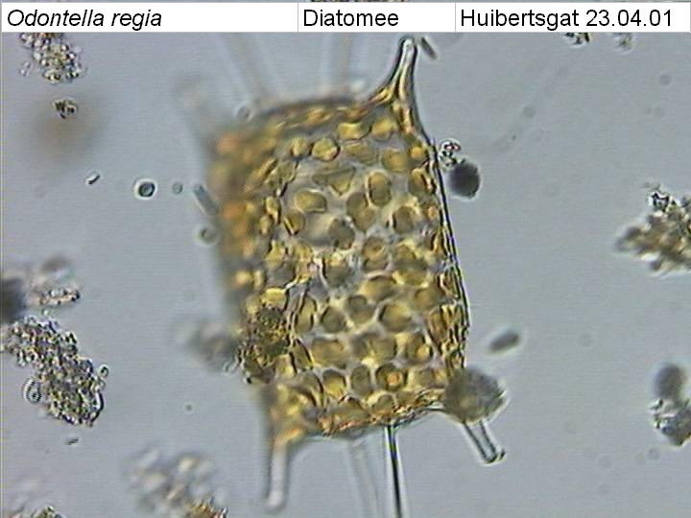  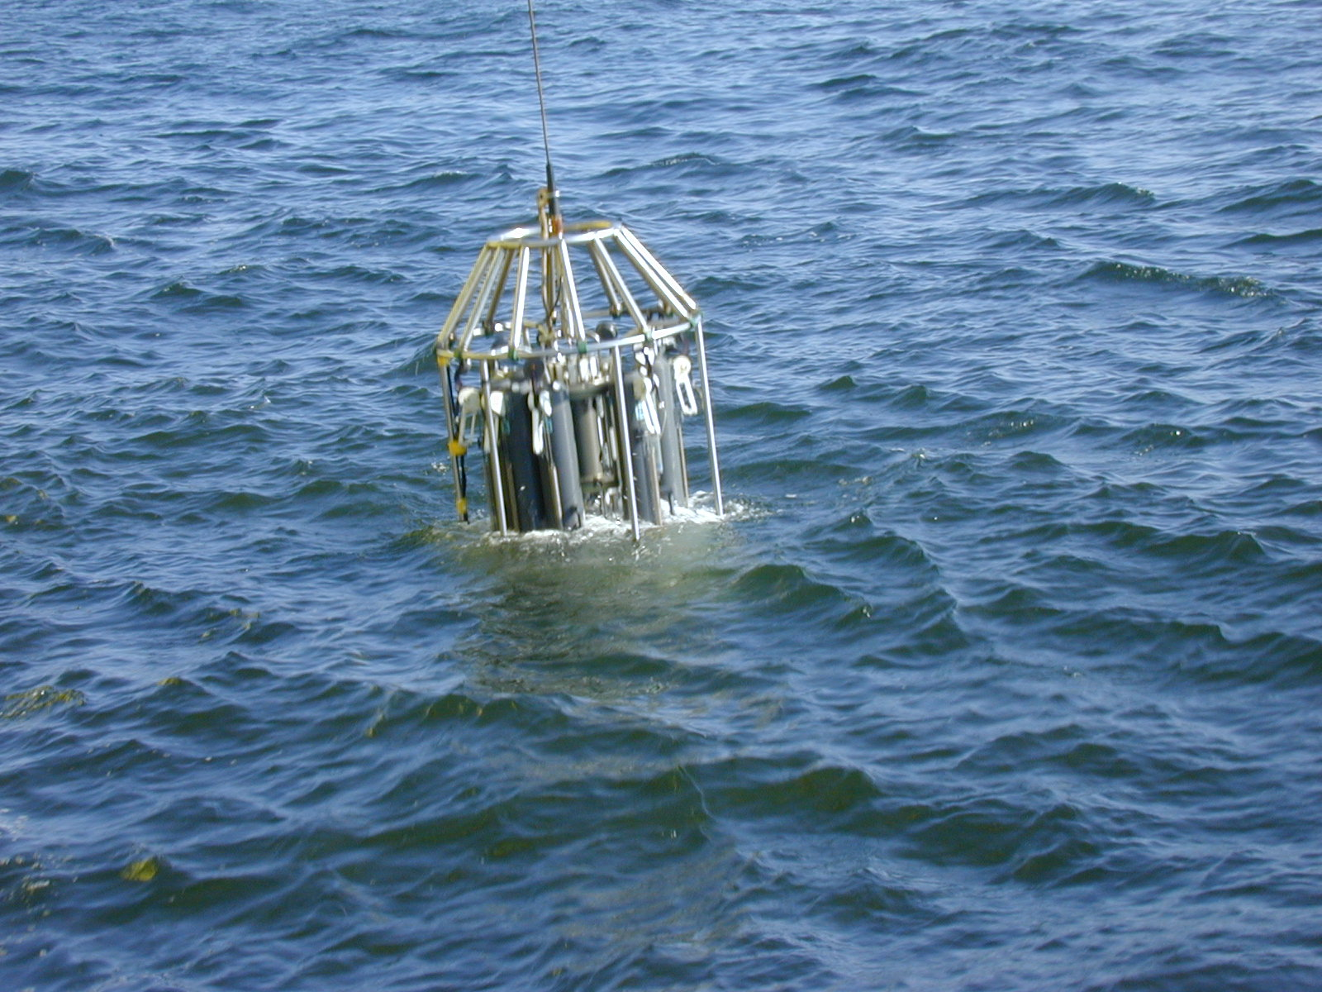  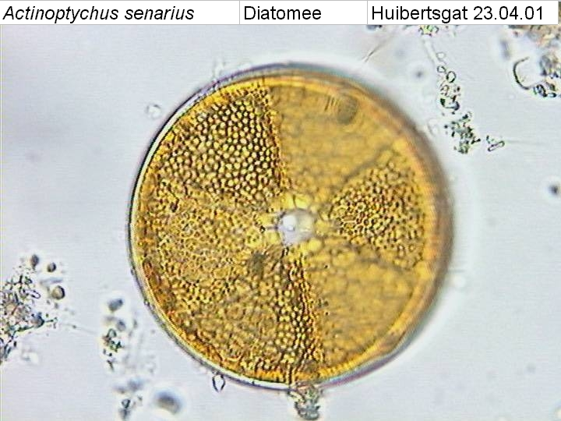 |  |  |  |  |  |  |  | Meetvis: | 10-5-21
Meetploeg: Saskia, Quiyar |  |  | Meteo file: |  |  |  | Scheveningen (Utc tijd) |  |  |  | Sampler: | 10-5-21
Opstappers: |  |  | Start tijd Utc: |  |  |  | Vertrek:10:30 |  | 31-jul-26 |  | Sampler: | 10-5-21
Opstappers: |  |  | Stop tijd Utc: |  |  |  | Aankomst:17:0011-05-2021 |  |  |  | Bijz.:geen

Datum: 10-5-2021 | Lokaal: | Bemeten en bemonsteren met de Sampler.  Locatie: Adhoc |  |  |  |  |  |  | Monster name diepte: |  |  | Project | Labnummer:
 |  | Datafile: Adhoc10-05-2021 |  |  |  |  |  |  |  |  |  |  | 2021006351
 |  | Mark: - |  |  |  | Lokale tijd | 12.03 |  | Sampler diepte | 350 | cm | MWTL
 |  | Waterdiepte: |  |  | 14 | Mtr.
 |  | Bijz.: | Extintie krijgt geen uitwerking.  Data verwerken lukt niet. dit is voor gehele tocht

Datum:10-5-2021 | Lokaal: | Bemeten en bemonsteren met de Sampler locatie: Noordwijk2  Data file: SNW2  Mark: - |  |  |  |  |  |  | Monster name diepte: |  |  | Project | Labnummer:  2021005532  2021005538  2021005552
 |  |  |  |  |  |  |  |  |  |  |  |  | 2021005590
 |  |  |  |  |  | Lokale tijd | 12.09 |  | Sampler diepte | 350 | cm | MWTL
 |  | Waterdiepte: |  |  | 14 | Mtr.
 |  | Bijz.: | Geen meet vis. Extintie krijgt geen uitwerking.  Data verwerken lukt niet. dit is voor gehele tocht  Zuurstof is met handmeter gedaan

Datum: 10-5-2021 | Lokaal: | Bemeten en bemonsteren met de Sampler.  locatie: Noordwijk10 |  |  |  |  |  |  | Monster name diepte: |  |  |  | Project |  | Labnummer:
 |  | Datafile: SNW10 |  |  |  |  |  |  |  |  |  |  |  |  | 2021005533
 |  | Mark: - |  |  | Lokale tijd | 13.21 |  | Sampler diepte: |  | 350 | cm | MWTL |  | 2021005553  2021005591
 |  | Waterdiepte: |  | 19 | Mtr.
 |  | Bijz.: | Geen meet vis. Extintie krijgt geen uitwerking.  Data verwerken lukt niet. dit is voor gehele tocht  Zuurstof is met handmeter gedaan

Datum: 10-5-2021 | Lokaal: | Bemeten en bemonsteren met de Sampler.  Locatie: Noordwijk20 |  |  |  |  |  |  | Monster name diepte: |  |  | Project | Labnummer:
 |  | Datafile: SNW20 |  |  |  |  |  |  |  |  |  |  | 2021005592
 |  | Mark: - |  |  |  | Lokale tijd |  |  | Sampler diepte | 350 | cm | MWTL | 2021005534
 |  | Waterdiepte: |  |  |  | Mtr. |  |  |  |  |  |  | 2021005551
 |  | Bijz.: | Geen meet vis. Extintie krijgt geen uitwerking.  Data verwerken lukt niet. dit is voor gehele tocht  Zuurstof is met handmeter gedaan

Datum: 10-5-2021 | Lokaal: | Bemeten en bemonsteren met de Sampler.  Locatie: Noordwijk70 |  |  |  |  |  |  | Monster name diepte: |  |  | Project | Labnummer:  2021005535
 |  | Datafile: SNW70 |  |  |  |  |  |  |  |  |  |  | 2021005550
 |  | Mark: - |  |  |  | Lokale tijd | 17.24 |  | Sampler diepte | 350 | cm | MWTL | 2021005593
 |  | Waterdiepte: |  |  |  | Mtr.
 |  | Bijz.: | Geen meet vis. Extintie krijgt geen uitwerking.  Data verwerken lukt niet. dit is voor gehele tocht  Zuurstof is met handmeter gedaan

Datum: | Lokaal: | Bemeten en bemonsteren met de Sampler.  Locatie: Terschelling50 |  |  |  |  |  |  | Monster name diepte: |  |  | Project | Labnummer:
 |  | Data file: STS50 |  |  |  |  |  |  |  |  |  |  | 2021005537
 |  | Mark: - |  |  |  | Lokale tijd | 02.15 |  | Sampler diepte | 350 | cm | MWTL | 2021005548
 |  | Waterdiepte: |  |  | 38 | Mtr. |  |  |  |  |  |  | 2021005595
 |  | Bijz.: | Geen meet vis. Extintie krijgt geen uitwerking.  Data verwerken lukt niet. dit is voor gehele tocht  Zuurstof is met handmeter gedaan

Datum: | Lokaal: | Bemeten en bemonsteren met de Sampler.  Locatie: Terschelling10 |  |  |  |  |  |  | Monster name diepte: |  |  | Project | Labnummer:
 |  | Data file: STS10 |  |  |  |  |  |  |  |  |  |  | 2021005536
 |  | Mark: - |  |  |  | Lokale tijd | 4.47 |  | Sampler diepte | 350 | cm | MWTL | 2021005547
 |  | Waterdiepte: |  |  | 16 | Mtr. |  |  |  |  |  |  | 2021005594
 |  | Bijz.: | Geen meet vis. Extintie krijgt geen uitwerking.  Data verwerken lukt niet. dit is voor gehele tocht  Zuurstof is met handmeter gedaan

Datum: | Lokaal: | Bemeten en bemonsteren met de Sampler.  Locatie: Ad hoc |  |  |  |  |  |  | Monster name diepte: |  |  | Project | Labnummer:
 |  | Data file: Adhoc11-5-21 |  |  |  |  |  |  |  |  |  |  | 2021006352
 |  | Mark: - |  |  |  | Lokale tijd | 11.57 |  | Sampler diepte | 350 | cm | MWTL
 |  | Waterdiepte: |  | 15 |  | Mtr.
 |  | Bijz.: | Extintie krijgt geen uitwerking.  Data verwerken lukt niet. dit is voor gehele tocht  Zuurstof is met handmeter gedaan

Datum: | Lokaal: | Bemeten en bemonsteren met de Sampler.  Locatie: |  |  |  |  |  |  | Monster name diepte: |  |  | Project | Labnummer:
 |  | Data file: |  |  |  |  |  |  |  |  |  |  | 202000
 |  | Mark: |  |  |  | Lokale tijd |  |  | Sampler diepte |  | cm | MWTL | 202000
 |  | Waterdiepte: |  |  |  | Mtr. |  |  |  |  |  |  | 202000
 |  | Bijz.:

Datum: | Lokaal: | Bemeten en bemonsteren met de Sampler.  Locatie: |  |  |  |  |  |  | Monster name diepte: |  |  | Project | Labnummer:
 |  | Data file: |  |  |  |  |  |  |  |  |  |  | 202000
 |  | Mark: |  |  |  | Lokale tijd |  |  | Sampler diepte |  | cm | MWTL | 202000
 |  | Waterdiepte: |  |  |  | Mtr. |  |  |  |  |  |  | 202000
 |  | Bijz.:

Datum: | Lokaal: | Bemeten en bemonsteren met de Sampler.  Locatie: |  |  |  |  |  |  | Monster name diepte: |  |  | Project | Labnummer:
 |  | Datafile: |  |  |  |  |  |  |  |  |  |  | 202000
 |  | Mark: |  |  |  | Lokale tijd |  |  | Sampler diepte |  | cm | MWTL | 202000
 |  | Waterdiepte: |  |  |  | Mtr. |  |  |  |  |  |  | 202000
 |  | Bijz.:

Datum: | Lokaal: | Bemeten en bemonsteren met de Sampler.  Locatie: |  |  |  |  |  |  | Monster name diepte: |  |  | Project | Labnummer:
 |  | Datafile: sprong |  |  |  |  |  |  |  |  |  |  | 202000
 |  | Mark: |  |  |  | Lokale tijd |  |  | Sampler  diepte |  | cm | MWTL | 202000
 |  | Waterdiepte: |  |  |  | Mtr. |  |  |  |  |  |  | 202000
 |  | Bijz.:

Datum: | Lokaal: | Bemeten en bemonsteren met de Sampler.  Locatie: |  |  |  |  |  |  | Monster name diepte: |  |  | Project | Labnummer:
 |  | Data file: |  |  |  |  |  |  |  |  |  |  | 202000
 |  | Mark: |  |  |  | Lokale tijd |  |  | Sampler diepte |  | cm | MWTL | 202000
 |  | Waterdiepte: |  |  |  | Mtr. |  |  |  |  |  |  | 202000
 |  | Bijz.:

Datum: | Lokaal: | Bemeten en bemonsteren met de Sampler.  Locatie: |  |  |  |  |  |  | Monster name diepte: |  |  | Project | Labnummer:
 |  | Data file: |  |  |  |  |  |  |  |  |  |  | 202000
 |  | Mark: |  |  |  | Lokale tijd |  |  | Sampler diepte |  | cm | MWTL | 202000
 |  | Waterdiepte: |  |  |  | Mtr. |  |  |  |  |  |  | 202000
 |  | Bijz.:

Datum: | Lokaal: | Bemeten en bemonsteren met de Sampler.  Locatie: |  |  |  |  |  |  | Monster name diepte: |  |  | Project | Labnummer:
 |  | Data file: |  |  |  |  |  |  |  |  |  |  | 202000
 |  | Mark: |  |  |  | Lokale tijd |  |  | Sampler diepte |  | cm | MWTL | 202000
 |  | Waterdiepte: |  |  |  | Mtr. |  |  |  |  |  |  | 202000
 |  | Bijz.:

Datum: | Lokaal: | Bemeten en bemonsteren met de Sampler.  Locatie: |  |  |  |  |  |  | Monster name diepte: |  |  | Project | Labnummer:
 |  | Data file: |  |  |  |  |  |  |  |  |  |  | 202000
 |  | Mark: |  |  |  | Lokale tijd |  |  | Sampler diepte |  | cm | MWTL
 |  | Waterdiepte: |  |  |  | Mtr.
 |  | Bijz.:

Datum: | Lokaal: | Bemeten en bemonsteren met de Sampler.  Locatie: |  |  |  |  |  |  | Monster name diepte: |  |  | Project | Labnummer:
 |  | Data file: |  |  |  |  |  |  |  |  |  |  | 202000
 |  | Mark: |  |  |  | Lokale tijd |  |  | Sampler diepte |  | cm | MWTL | 202000
 |  | Waterdiepte: |  |  |  | Mtr. |  |  |  |  |  |  | 202000
 |  | Bijz.:

Datum: | Lokaal: | Bemeten en bemonsteren met de Sampler.  Locatie: |  |  |  |  |  |  | Monster name diepte: |  |  | Project | Labnummer:
 |  | Data file: |  |  |  |  |  |  |  |  |  |  | 202000
 |  | Mark: |  |  |  | Lokale tijd |  |  | Sampler diepte |  | cm | MWTL | 202000
 |  | Waterdiepte: |  |  |  | Mtr. |  |  |  |  |  |  | 202000
 |  | Bijz.:

Datum: | Lokaal: | Bemeten en bemonsteren met de Sampler.  Locatie: |  |  |  |  |  |  | Monster name diepte: |  |  | Project | Labnummer:
 |  | Data file: |  |  |  |  |  |  |  |  |  |  | 202000
 |  | Mark: |  |  |  | Lokale tijd |  |  | Sampler diepte | 350 | cm | MWTL | 202000
 |  | Waterdiepte: |  |  |  | Mtr. |  |  |  |  |  |  | 202000
 |  | Bijz.: |  |  |  |  |  |  |  |  |  |  | 202000

Datum: | Lokaal: | Bemeten en bemonsteren met de Sampler.  Locatie: |  |  |  |  |  |  | Monster name diepte: |  |  | Project | Labnummer:
 |  | Data file: |  |  |  |  |  |  |  |  |  |  | 202000
 |  | Mark: |  |  |  | Lokale tijd |  |  | Sampler diepte |  | cm | MWTL | 202000
 |  | Waterdiepte: |  |  |  | Mtr. |  |  |  |  |  |  | 202000
 |  | Bijz.: |  |  |  |  |  |  |  |  |  |  | 202000

Datum: | Lokaal: | Bemeten en bemonsteren met de Sampler.  Locatie: |  |  |  |  |  |  | Monster name diepte: |  |  | Project | Labnummer:
 |  | Data file: |  |  |  |  |  |  |  |  |  |  | 202000
 |  | Mark: |  |  |  | Lokale tijd |  |  | Sampler diepte |  | cm | MWTL
 |  | Waterdiepte: |  |  |  | Mtr.
 |  | Bijz.:

Datum: | Lokaal: | Bemeten en bemonsteren met de Sampler.  Locatie: |  |  |  |  |  |  | Monster name diepte: |  |  | Project | Labnummer:
 |  | Data file: |  |  |  |  |  |  |  |  |  |  | 202000
 |  | Mark: |  |  |  | Lokale tijd |  |  | Sampler diepte |  | cm | MWTL | 202000
 |  | Waterdiepte: |  |  |  | Mtr. |  |  |  |  |  |  | 202000
 |  | Bijz.:

Datum: | Lokaal: | Bemeten en bemonsteren met de Sampler.  Locatie: |  |  |  |  |  |  | Monster name diepte: |  |  | Project | Labnummer:
 |  | Data file: |  |  |  |  |  |  |  |  |  |  | 202000
 |  | Mark: |  |  |  | Lokale tijd |  |  | Sampler diepte |  | cm | MWTL | 202000
 |  | Waterdiepte: |  |  |  | Mtr. |  |  |  |  |  |  | 202000
 |  | Bijz.:

Datum: | Lokaal: | Bemeten en bemonsteren met de Sampler.  Locatie: |  |  |  |  |  |  | Monster name diepte: |  |  | Project | Labnummer:
 |  | Data file: |  |  |  |  |  |  |  |  |  |  | 202000
 |  | Mark: |  |  |  | Lokale tijd |  |  | Sampler diepte |  | cm | MWTL | 202000
 |  | Waterdiepte: |  |  |  | Mtr. |  |  |  |  |  |  | 202000
 |  | Bijz.:

Resumé, technische bijzonderheden en overige bijzonderheden:

Meetvis niet bruikbaar. Defect bij lucht pomp en er zitten sensoren los.

Salinity en conductivity komen niet binnen in de data, Maar wel live mee kunnen schijven tijdens monsteren. Conductivity1 is stuk en Salinity ook.

Extintie (lichtmetingen) kunnen niet worden uitgewerkt er komt geen bruikbare data uit de verwerking.
De METEO werkt niet dus meto is van de brug, En er is geen NMEA verbinding dus geen lat en long data. Later in deze tocht is het nmea hersteld.

1 SAT meting is op een monsterpunt (NW2 monster num 2021005532) genomen (sat monster num 2021006351)en wij hebben de Coordinaten daar van over genomen en het stelsel.

De kraan voor de drie pit vacuum is nog steets niet goed.

